Scheikunde Magic Bullet VWO456

Amphifatische moleculen en zelf-assemblage

Celmembranen
Celmembranen hebben een hele bijzonder functie. Enerzijds vormen ze de grens tussen leven en dood en moeten processen in de cel worden beschermd tegen allerlei extracellulaire factoren. Anderzijds moeten via het celmembraan allerlei stoffen worden binnengehaald of juist worden uitgescheiden. Tevens zijn cellulaire processen gebaat bij een stabiel milieu. Je moet dan denken aan constante pH en ionconcentraties. Het celmembraan speelt een essentiële rol in de regulering hiervan.

De samenstelling van het celmembraan is zodanig dat celdeling kan plaatsvinden zonder dat er functionaliteit verloren gaat. Ook dit vraagt weer hele bijzondere eigenschappen van de stoffen die het membraan samenstellen. Ook binnen de cel zijn er verschillende onderdelen met verschillende functies die een verschillende en/of afgeschermd milieu behoeven (celkern, golgi-apparaat, endoplasmatisch reticulum). Ook deze organellen (celorganen) worden omgeven door een met het
celmembraan vergelijkbare afscherming.
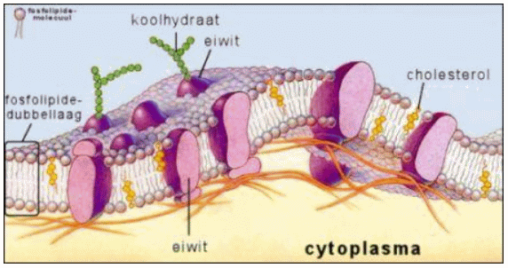
Celmembraan

Het hoofdbestanddeel van membranen wordt gevormd door fosfolipiden. Dit zijn van vetten afgeleide verbindingen die door hun eigenschappen uitermate geschikt zijn als bouwstenen van membranen.

Oliën en vetten die via de voeding in ons lichaam terecht komen worden voor een deel in de cel omgezet tot fosfolipiden.

Intermezzo oliën en vetten

Oliën en vetten halen we binnen via zowel dierlijk als plantaardig voedsel. Zonnebloem- en olijfolie worden beschouwd als ‘gezonde’ oliën in tegenstelling tot frituur- en spekvet. Ook oliën uit vis zouden een bijdrage leveren aan gezonde voeding (omega-3 en omega-6) Oliën en vetten zijn chemisch gezien gelijkwaardig. Het zijn allemaal triesters van 1,2,3-propaantriol (glycerol) en carbonzuren met koolstofketens variërend in lengte van 18 tot 24 koolstofatomen. Deze lange carbonzuren, meestal vetzuren genoemd, kunnen volledig verzadigd zijn (geen dubbele bindingen bevatten), maar kunnen ook onverzadigd zijn. Vetten zijn er in alle soorten en maten: je kunt namelijk eindeloos veel combinaties maken van de tientallen vetzuren met glycerol.
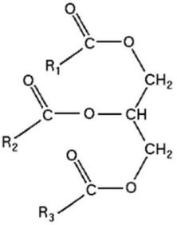
Algemene structuurformule vaneen olie/vet

In het plaatje zijn de restgroepen R1, R2 en R3 lange koolwaterstofketens die zowel verzadigd als voor een deel onverzadigd kunnen zijn. Een olie/vet is net als een enkelvoudige ester te hydrolyseren. In onderstaande figuur is de hydrolyse in zuur milieu weergegeven waarbij het alcohol (in dit geval het triol glycerol) en de 3 vetzuren worden gevormd.
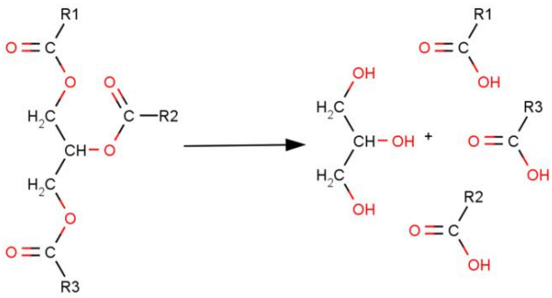

Hydrolyse van een olie

Oliën en vetten hebben diverse functies in het lichaam. Ze spelen een rol in de energieopslag en warmtehuishouding en de vetzuren die ze bevatten zijn belangrijke grondstoffen voor diverse vitamines en zoals gezegd voor de bouw van fosfolipiden die het hoofdbestanddeel vormen van onze celmembranen.
Ons lichaam is in staat om vele vetzuren zelf aan te maken onder andere door bepaalde essentiële vetzuren om te bouwen. Deze essentiële vetzuren maakt het lichaam niet zelf aan en moeten we dus via onze voeding binnen krijgen.
Verzadigd-onverzadigd
Het verschil tussen een olie en een vet is, is dat oliën vloeibaar zijn bij kamertemperatuur en vetten niet. Op grond van het feit dat oliën en vetten apolaire stoffen zijn mag je verwachten dat het smeltpunt van deze stoffen afhangt van de molecuulmassa én de vorm van het molecuul. De vanderwaals-binding is immers afhankelijk van de hoeveelheid elektronen in het molecuul én de mate waarin moleculen elkaar door hun vorm daadwerkelijk kunnen beïnvloeden. Nou verschillen oliën en vetten niet zozeer in molecuulmassa. Een verklaring voor hun verschillende aggregatietoestand bij kamertemperatuur moeten we dan ook zoeken in de vorm van de moleculen en de wijze waarop de moleculen een vanderwaals-interactie met elkaar aangaan.

Cis-trans
Er blijken drie verschillende stoffen te bestaan met de molecuulformule C₂H₂Cl₂ . Zo op het eerste gezicht kun je er maar twee een ‘kloppende’ molecuulstructuur geven namelijk 1,1-dichlooretheen en 1,2 –dichlooretheen. Indien we er vanuit gaan dat de dubbele binding een binding is die star is dat wil zeggen dat er om de as in de lengterichting van de binding geen draaiing mogelijk is dan kan wel begrepen worden dat er drie isomeren van C₂H₂Cl₂ zijn.

Onder andere uit een verschil in stabiliteit tussen de twee vormen van 1,2-dichlooretheen kunnen we concluderen dat de 4 zijgroepen rondom een dubbele binding in één vlak moeten liggen.

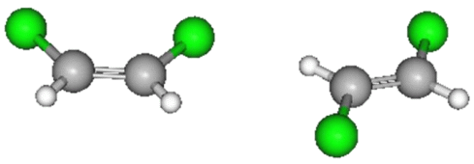
Cis-1,2-dichlooretheen trans-1,2-dichlooretheen

Er kunnen twee ‘soorten’ 1,2-dichlooretheen worden voorgesteld. Eén waarbij de beide chloor-atomen aan dezelfde zijde van de dubbele binding liggen, de cis-vorm, en één waarbij ze tegenover elkaar liggen, de trans-vorm. (zie figuur). Deze vorm van isomerie is een vorm van ruimtelijke isomerie (stereoisomerie) in tegenstelling tot de structuurisomerie waarbij de atomen letterlijk in een andere volgorde aan elkaar zitten. Deze cis-trans-isomerie is een vorm van stereo-isomerie. Later in deze module maken we kennis met nog een andere vorm van stereoisomerie, de spiegelbeeldisomerie.

Ook in vetzuren waarin zich dubbele bindingen bevinden speelt cis-trans-isomerie een belangrijke rol. Dubbele bindingen in vetzuren die in organismen voorkomen zijn allemaal van de cis-vorm, en dat is niet zomaar!

Zoals te zien in onderstaande figuur krijgen koolwaterstofketens met een dubbele binding in de cis-vorm een knik wanneer je alle koolstofatomen in hetzelfde vlak legt. De trans-vorm daarentegen blijft net als verzadigde ketens mooi lineair, behoudens een klein sprongetje.
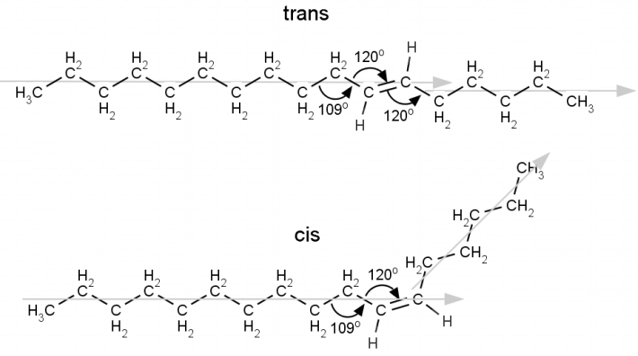
Triglyceriden die volledig verzadigd zijn bevatten dus mooie lineaire ketens en zijn derhalve goed “stapelbaar” terwijl triglyceriden met onverzadigde ketens in een cis-oriëntatie ketens bevat met knikken en dus veel lastiger ordentelijk te stapelen zijn. Hoe slechter stapelbaar , des te minder direct contact tussen de moleculen, hoe zwakker de vanderwaalsbindingen en hoe lager het smeltpunt . Dat is nou precies wat we zien bij de plantaardige onverzadigde oliën!

Codering vetzuren
De carbonzuren die veresterd zijn aan oliën en vetten hebben koolstofketens die langer zijn dan 14 gekoppelde koolstofatomen. Om deze zogeheten vetzuren makkelijk te karakteriseren hebben ze een code meegekregen. In deze code staat hoeveel koolstofatomen ze bevatten, hoeveel dubbele bindingen ze bevatten en waar deze dubbele bindingen zich bevinden. Zo is de code voor oliezuur: C 18:1 ω-9. Dit betekent dat oliezuur 18 koolstofatomen bevat en 1 dubbele binding. Deze dubbele binding bevindt zich na het 9e koolstofatoom gerekend vanaf de staart (ω) van het vetzuur (dus niet vanaf de zuurgroep). Omdat alle natuurlijke vetzuren een cis-orientatie rond hun dubbele bindingen hebben hoeft dit niet meer expliciet te worden weergegeven in de code.
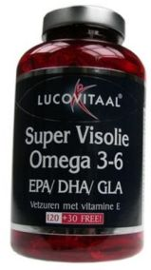
Omega 3 en 6 vetzuren als voedingssupplement
Maar wat nu als er meer dan één dubbele binding in zit. Waar bevind die tweede of derde dubbele binding zich dan. Wat is nu het geval, bij de vetzuren die in de natuur voorkomen liggen de tweede en eventueel derde of vierde dubbele binding met vaste regelmaat na de eerste dubbele binding. Dus wanneer de plek van de eerst vastligt liggen de plekken van de overige dubbele bindingen ook vast.

Hieronder is de structuurformule getekend van γ-linoleenzuur. Onder de structuur is de officiële IUPAC nummering van de koolstofatomen weergegeven met de karakteristieke zuurgroep op nummer 1. Boven de structuur staat de nummering vanaf de vetzuurstaart (ω) weergegeven zoals die in de vetzuurcodering wordt toegepast.

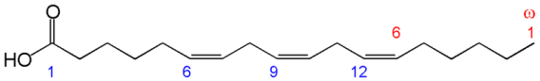

De code voor dit vetzuur is dan C 18:3 ω -6.

Let op : tussen de dubbele bindingen in vetzuren bevinden zich iedere keer 2 enkelvoudige bindingen. Met de positie ω -6 van de eerste dubbele binding vanaf de staartkant liggen de posities van de overig dubbele bindingen dus vast.

Essentiële vetzuren
Er zijn maar twee essentiële vetzuren namelijk -linoleenzuur(ω-3) en linolzuur (ω-6). Uit deze twee vetzuren kan het lichaam twee groepen van langere en onverzadigdere vetzuren aanmaken namelijk de andere ω-3- en de ω-6-vetzuren. Alle nodige ω-9 vetzuren zoals oliezuur kan het lichaam zelf aanmaken.

Onderstaande figuur geeft aan hoe het lichaam linolzuur omzet in andere ω-6-vetzuren. Het lichaam kan de keten verlengen en desatureren (méér onverzadigd maken).
(linolzuur is vertaald naar het Engels linoleic acid, niet te verwarren met het Engelse linolenic acid wat linoleenzuur betekent)
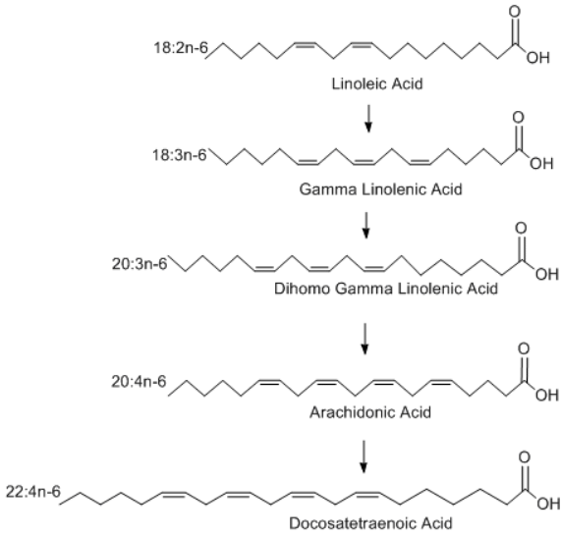
In een goed dieet wordt dus vanzelfsprekend aandacht besteed aan inname van essentiële vetzuren maar kan inname van de ω-3- en de ω-6-vetzuren die wat verder in de keten door het lichaam zelf kunnen worden aangemaakt ook heel zinvol zijn. Met name vis(olie) is een belangrijke bron van ω-3- en ω-6-vetzuren.
Essentiële vetzuren, zijn vetzuren die het lichaam niet zelf kan aanmaken uit andere vetzuren, terwijl het lichaam ze wel nodig heeft om normaal te kunnen functioneren. Dit betekent dat ze via de voeding moeten worden ingenomen. In feite gaat het hier dus om een soort van vitamines. Essentiële vetzuren zijn "essentieel" genoemd toen onderzoekers er achter kwamen dat wanneer deze vetzuren ontbreken in de voeding, dit de groei van jonge kinderen en dieren schaadt. Deze vetzuren werden daarom vroeger vitamine F genoemd, totdat men er achter kwam dat ze tot de vetten behoorden. Dat deze vetzuren nu niet meer de naam vitamine dragen betekent echter niet dat de mens zonder deze vetzuren kan leven. Het belang van essentiële vetzuren voor de gezondheid van de mens is momenteel onderwerp van grote wetenschappelijke belangstelling.
Fosfolipiden
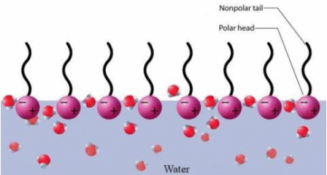
Langmuir (Hij heeft de Nobelprijs voor de Scheikunde gewonnen voor zijn werk aan de oppervlaktechemie) verklaarde zijn monolaag vanuit de structuur van de moleculen en het hydrofoob effect. Vetzuren hebben een hydrofiele kop (zuurgroep) en een lange apolaire hydrofobe staart. De moleculen zullen zich aan het wateroppervlak zodanig oriënteren dat slechts de hydrofiele kop contact heeft met het water. De apolaire staarten steken naar boven.

Gorter en Grendel gebruikten de ideeën van Langmuir voor hun experimenten met membranen van bloedcellen. Achteraf bleek dat Gorter en Grendel met enig geluk op de verhouding 1:2 uitkwamen voor de verhouding tussen membraanoppervlak en monolaagoppervlak. Zij extraheerden maar zo’n 75% van de lipiden maar schatten tevens het bloedceloppervlak te klein in waardoor zij toch op de juiste verhouding uitkwamen. Hun hypothese van de dubbel laag was nog niet sterk experimenteel onderbouwd. Nu weten we dat de hypothese juist is. De bouwstenen van de celmembranen zijn echter geen vetzuren zoals bij Langmuir maar fosfolipiden.
Fosfolipiden zijn verbindingen die erg lijken op vetten en oliën: het zijn ook triglyceriden (triesters van glycerol). In fosfolipiden zijn in tegenstelling tot in vetten slechts twee naast elkaar gelegen hydroxylgroepen veresterd met vetzuren. De derde hydroxy-groep is veresterd met een fosfaat (PO₄³⁻) dat op zijn beurt weer met een andere groep is veresterd. In de figuur hieronder is één en ander verduidelijkt aan de hand van de fosfatidylcholines, dit zijn fosfolipiden met een choline-groep als kop. Fosfatidylcholines (PC) maken zo’n 50% uit van alle fosfolipiden in het celmembraan. Vaak bevatten ze één enkelvoudig onverzadigd vetzuur.

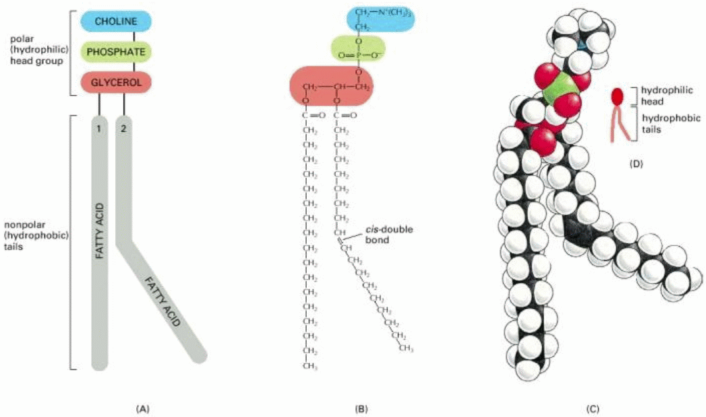
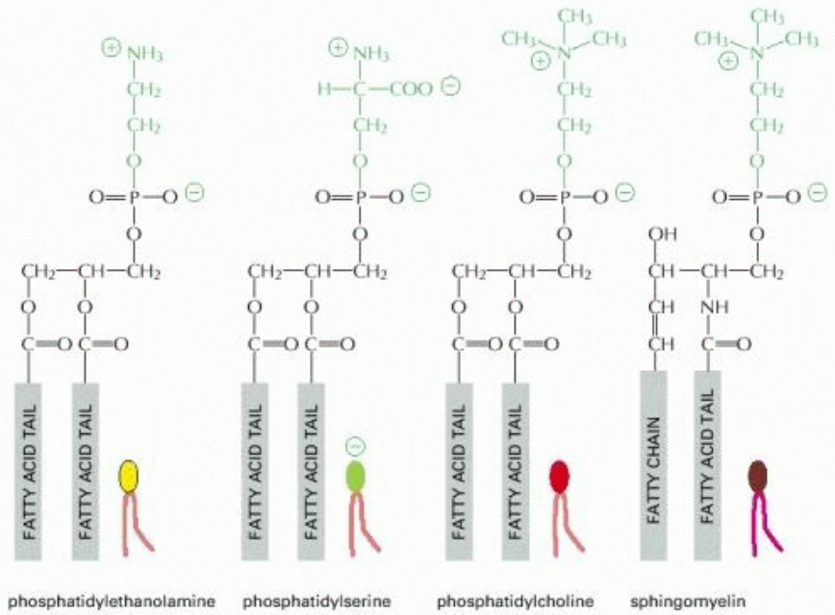

Fosfolipiden zijn de ideale bouwstenen van het celmembraan. Door variatie van de ‘kop’ en variatie van de gekoppelde vetzuren worden in organismen talloze structuren gecomponeerd met ieder hun specifieke vorm en eigenschap.
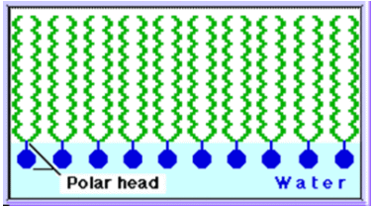
Ook fosfolipiden zullen op een wateroppervlak een mono-moleculaire laag vormen

Fosfolipiden zijn amfifatisch/amfifiel (Grieks: amphi = dubbel): zij hebben een hydrofiele kop en een hydrofobe staart. Vanwege het hydrofoob effect zullen fosfolipiden zich in een waterig milieu bij schudden zodanig groeperen/organiseren dat alleen het hydrofiele deel in contact is met het water. De hydrofobe delen zullen zich naar elkaar richten.
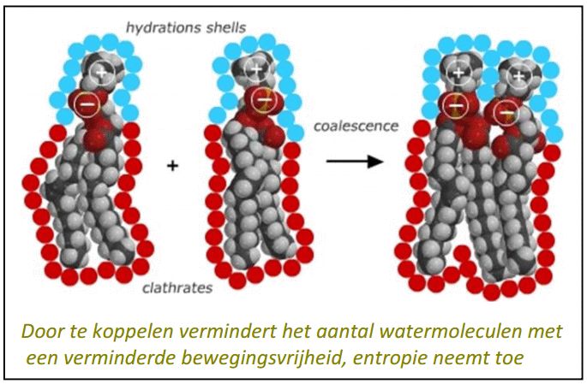
‘Onder’ water kunnen zij zich op verschillende manieren organiseren:
Zo zal een fosfolipide met een cilindrische vorm dubbellagen gaan vormen terwijl fosfolipiden met een meer conische (kegel) structuur micellen zullen gaan vormen. Door slim te combineren kunnen er holle en bolle dubbel lagen worden gevormd.

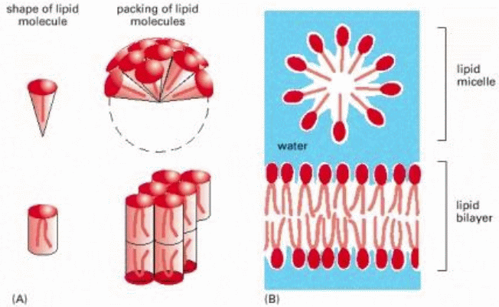
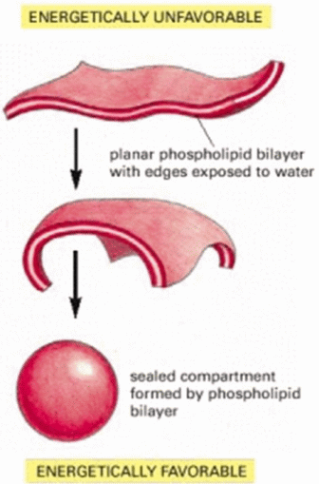
Dubbellagen zullen sowieso de neiging hebben om zich te bollen tot liposomen (bolvormen van dubbellagen) om zodoende al hun hydrofobe delen van het water af te kunnen keren. Dit levert bij slechts cilindrische bouwstenen natuurlijk een zekere spanning op. Introductie van kegelvormige bouwstenen zal deze gebogen/bolvormige structuren sterk stabiliseren.

Holle en bolle dubbellagen worden gevormd.
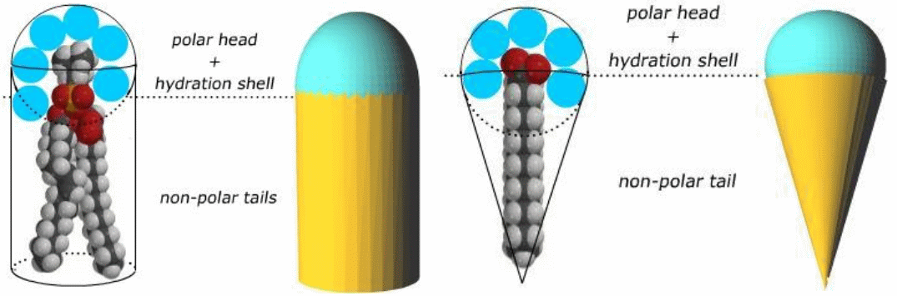
Figuur b
Figuur a
Fosfatidylcholines (figuur a) zijn met hun forse kop en vaak onverzadigde vetzuren cylindrisch van vorm en vormen dan ook dubbellagen.
Fosfatidylethanolamines (figuur b) bijvoorbeeld hebben juist een kleine hydrofiele kop en zijn daardoor kegelvormig. Deze zorgen in membranen dan ook voor de nodige kromming.
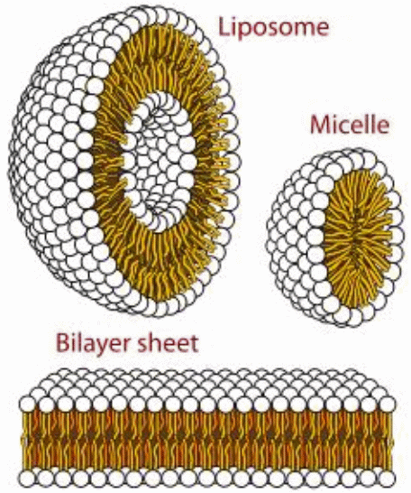
Bekijk hoe de dubbellaag wordt gevormd: http://bit.ly/pjhK3G
Bekijk deze video over fosfolipiden:
http://bit.ly/pv4NMc

Deze stoffen die zichzelf in waterig milieu spontaan assembleren tot liposomen zijn natuurlijk uitermate geschikt als bouwstenen van celmembranen. Vanwege deze spontane neiging om zich in celvormen te organiseren is er sprake van extreme stabiliteit en een groot zelfherstellend vermogen. Maar er is nog meer dat deze stoffen uitermate geschikt maakt als bouwstenen van het celmembraan.

De dubbellagen zijn vanwege de onverzadigde vetzuurstaarten voor een goot deel vloeibaar. In deze feitelijk tweedimensionale vloeibare structuren kunnen allerlei stoffen en deeltjes uitstekend oplossen en zich verplaatsen. Ook maakt dit diffusie van bepaalde stoffen door het celmembraan mogelijk. Tot slot kan vanwege dit vloeibare karakter celdeling plaatsvinden en in- en uitsluiting van stoffen en deeltjes die niet spontaan door het membraan kunnen diffunderen.

Bekijk een video over actief en passief transport: http://bit.ly/r63g8t

